O21 การรายงานผลดำเนินการเพื่อจัดการความเสี่ยงต่อการรับสินบน

รายงานผลดำเนินการเพื่อจัดการความเสี่ยงต่อการรับสินบน
ของสถานีตำรวจภูธรเกาะพะงัน
ประจำปีงบประมาณ พ.ศ. 2568

บทนำ
ตามที่สถานีตำรวจภูธรเกาะพะงัน ได้ดำเนินการเพื่อจัดการความเสี่ยงต่อการรับสินบน และ ได้มีแผน บริหารความเสี่ยงต่อการรับสินบน ประจำปีงบประมาณ ๒๕๖๘ ของหน่วยงาน นั้น สถานีตำรวจภูธรเกาะพะงันได้ ดำเนินการเพื่อจัดการความเสี่ยงต่อการรับสินบน เป็นกิจกรรมและการดำเนินการตามมาตรการเพื่อบริหารความเสี่ยงต่อการรับสินบน โดยดำเนินการ แยกตามสายงาน ในหน่วยงานอั นได้แก่
๑.งานอำนวยการ
๒.งานป้องกันปราบปราม
๓.งานจราจร
๔.งานสืบสวน
๕.งานสอบสวน
โดยได้ดำเนินการจัดการความเสี่ยงอย่างเป็นรูปธรรม มีภาพแสดงกิจกรรมการดำเนินการตามมาตรการ ดังรายงานผลการดำเนินการ และ หน่วยงานได้เปิดเผยข้อมูลการดำเนินการเป็นการเปิดเผยข้อมูลสาธารณะ เพื่อให้บุคคลทั่วไปได้รับทราบตามรายงาน จัดทำโดยคณะทำงาน ขับเคลื่อนและกำกับติดตามการประเมินคุณธรรม และความโปร่งใสในการดำเนินงานของหน่วยงานภาครัฐ (Interrity & Transparency Assesssment : ITA ) ของสถานีตำรวจภูธรเกาะพะงันมีรายละเอียดตามข้อมูลแนบท้ายนี้


พ.ต.อ. (ปัญญา นิรัติมานท์)
ผกก.สภ.เกาะพะงัน

รายงานผลการดำเนินการเพื่อจัดการความเสี่ยงต่อการรับสินบน

1) สายงานอำนวยการ
ประเด็นความเสี่ยง  ต่อการรับสินบน | มาตรการควบคุม  ความเสี่ยงต่อการรับสินบน | วิธีดำเนินการ | ผลการดำเนินงาน
ตรวจรับวัสดุที่จัดซื้อไม่ครบตาม จํานวนหรือไม่เป็นไปตามสัญญา แลกกับเงินหรือผลประโยขน์ที่ ผู้ประกอบการเสนอให | 1.ห้ามมิให้คณะกรรมการ พิจารณาผลหรือกรรมการ จัดซื้อวัสดุเป็นกรรมการ ตรวจ รับวัสดุ  2.คณะกรรมการตรวจรับไม่ น้อยกว่า 3 คน  3.คณะกรรมการตรวจรับ ปฏิบัติหน้าที่อย่างจริงจัง และ ด้วยตนเอง | 1.ตรวจรับวัสดุณ ที่ทําการ สภ.  2 .ตรวจรับวัสดุให้ถูกต้อง ครบถ้วนและดําเนิน การให้ เสร็จสิ้นโดยเร็ว  3.ในกรณีที่วัสดุไม่ เป็นไปตามสัญญาให้รายงาน ผู้บังคับบัญชาทราบเพื่อสังการ | สามารถจัดการความเสี่ยงต่อการรับสินบน ได้อย่างมีประเสิทธิภาพ

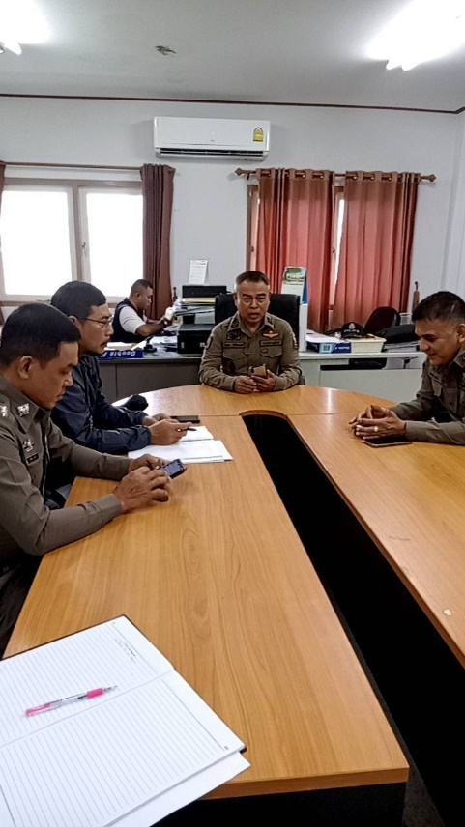

2) สายงานป้องกันปราบปราม
ประเด็นความเสี่ยง  ต่อการรับสินบน | มาตรการควบคุม  ความเสี่ยงต่อการรับสินบน | วิธีดำเนินการ | ผลการดำเนินงาน
รายงานผลการปิดสถานบริการ เท็จเอื้อประโยชน์ให้ประกอบการ เปิดสถานบริการเกินเวลาที่กฎ หมายกําหนดเพื่อแลกกับเงินหรือ ผลประโยชน์ที่ผู้ประกอบการเสนอให้ | 1.ผกก.สภ.ฯหัวหน้าสถานี ออกตรวจสอบการปิดสถาน บริการอย่างสม่ําเสมอ  2.การรายงานปิดสถาน บริการมีภาพนิ่งและ ภาพเคลื่อนไหวประกอบ  3.แสวงหาความร่วมมือ สร้างภาคีเครือข่ายภาค ประชาชนในการแจ้งข่าวปิด สถานบริการเกินเวลาที่ กฎหมาย | 1.ผกก.ฯ ออกสุ่มตรวจการปิด สถานบริการโดยไม่แจ้ง ล่วงหน้า  2.ผู้บังคับบัญชาหน่วยเหนือ ออกสุ่มตรวจการปิดสถาน บริการโดยไม่แจ้งล่วงหน้า | จากการสุ่มตรวจ ไม่พบว่ามีการให้ปิดสถานบริการเกินเวลาที่กฎหมายกำหนด เพื่อแลกกับเงินหรือผลประโยชน์อื่นใด แต่อย่างใด
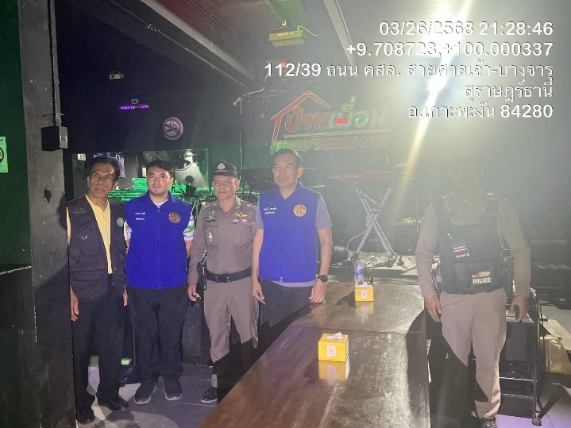
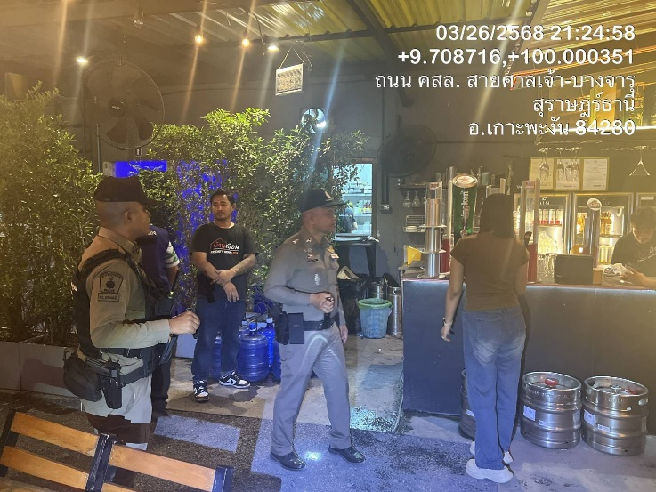

3) สายงานจราจร
ประเด็นความเสี่ยง  ต่อการรับสินบน | มาตรการควบคุม  ความเสี่ยงต่อการรับสินบน | วิธีดำเนินการ | ผลการดำเนินงาน
ผู้กระทํากฎหมายจราจรเสนอเงิน หรือผลประโยชน์ให้เจ้าหน้าที่ ตํารวจจราจรแลกกับการไม่ ดําเนินคดีหรือเขียนใบสั่ง | 1.ผู้บังคับบัญชาทุกระดับ อบรมกําชับข้อสั่งการ ระเบียบกฎหมายที่เกี่ยวข้อง ก่อนปล่อยแถวออก ปฏิบัติงาน 2.รอง ผกก.ป.ฯ /สวป. ฯ ออกตรวจตราตามจุดตรวจ จราจรสม่ําเสมอ 3.ตรวจสอบระบบใบสั่ง PTMให้มีความถูกต้องตาม ระเบียบ 4.ดูแลสวัสดิการเจ้าหน้าที่ ตํารวจจราจรที่มีความเดือน ร้อนทางสถานภาพทางการ เงิน 5.มีการดําเนินการทางวินัย และอาญากับเจ้าหน้าที่  ตํารวจจราจรที่เรียกรับเงิน หรือผลประโยชน์ 6.มีช่องทางและระบบการ จัดการเรื่องร้องเรียนจาก ประชาชนที่พบเห็นการ กระทําผิดของเจ้าหน้าที่ | 1.ผกก.ฯ /รอง ผกก.ป.ฯ / สวป. ฯ อบรมปล่อยแถว เจ้าหน้าที่ตํารวจจราจรก่อน ออกปฏิบัติหน้าที่เป็น ประจําและสม่ําเสมอ 2.ผกก.ฯ ออกตรวจสอบ ตามจุดโดยไม่ได้แจ้งล่วงหน้า 3.รอง ผกก.ป.ฯ ออก ตรวจสอบตามจุดโดยไม่ได้ แจ้งล่วงหน้า  3.สวป. ฯ ออกตรวจสอบ ตามจุดโดยไม่ได้แจ้งล่าง หน้า  4.รอง ผกก.ป.ฯ /สวป. ฯ ตรวจสอบต้นขั้วใบเสร็จ รับ เงินการชําระค่าปรับตาม ระเบียบปฏิบัติอย่างจริงจัง 5.รอง ผกก.ป.ฯ /สวป. ฯ  ตรวจสอบเรื่องร้องเรียนเพื่อ ดําเนินการตามระเบียบอย่าง เคร่งครัด  6.ลงโทษทางวินัยและ อาญาเจ้าหน้าที่ตํารวจ จราจรที่กระทําผิดเพื่อไม่ให้ เป็นแบบอย่าง | จากการดำเนินคดี ผลปรากฏว่าไม่พบการกระทำความผิดแต่อย่างใด

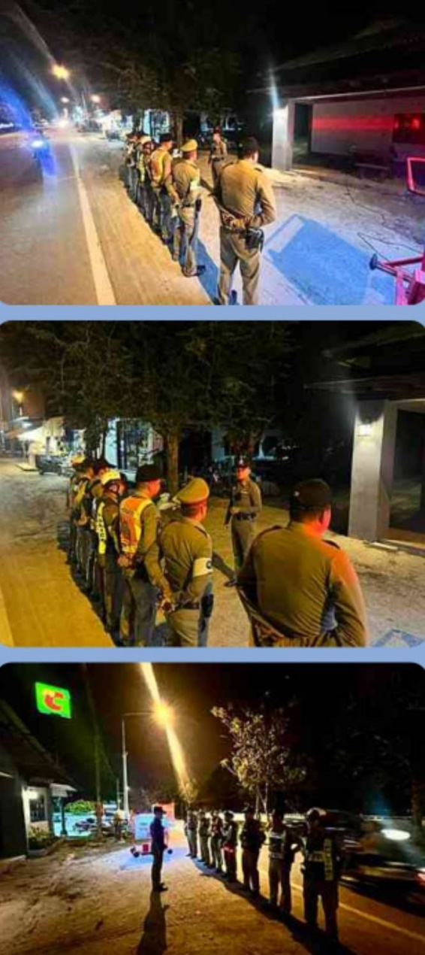
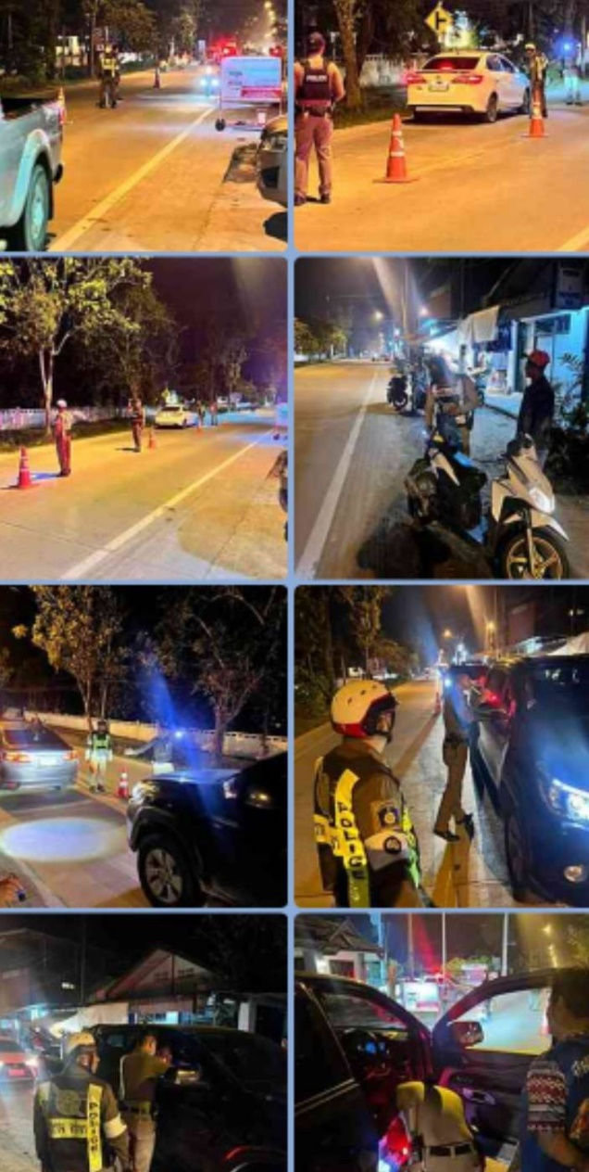

4) สายงานสืบสวน
ประเด็นความเสี่ยง  ต่อการรับสินบน | มาตรการควบคุม  ความเสี่ยงต่อการรับสินบน | วิธีดำเนินการ | ผลการดำเนินงาน
ผู้กระทําความผิดเสนอเงินหรือ ผลประโยชน์เพื่อแลกกับการไม่ ถูกดําเนินคดี | 1.ออกคําสั่งมาตรการ ควบคุมและเสริมสร้างความ ประพฤติและวินัย ข้าราชการตํารวจตาม คําสั่ง ตร. ที่ 1212/2537  2.แบ่งหน้าที่รับผิดชอบของ ผู้ปฏิบัติอย่างชัดเจน เช่น ผู้ ค้นผู้ควบคุม ผู้ซักถาม ผู้ทํา บันทึกผู้ตรวจสอบ พยานหลักฐานที่เกี่ยวข้อง  3.รอง ผกก.สส.ฯ /สว.สส.ฯ ควบคุมการปฏิบัติในทุก ขั้นตอน  4.ผกก.ฯ ซักถามขยายผล ด้วยตนเอง  5.มีการรายงานผลการ จับกุมต่อหน่วยเหนือตาม ระเบียบ  6.มีการรายงานผลคดีถึง ที่สุดในระบบคดีสภ.  7.มีช่องทางรับเรื่อง ร้องเรียนโดยตรงต่อ ผกก.ฯ | 1 . พนักงานสอบสวน ตรวจสอบบันทึกการจับ ของกลางในคดีและพยาน หลัก ฐานที่เกี่ยวข้อง  2. รอง ผบก.ฯ ที่รับผิดชอบ งานยาเสพติด กํากับ ดูแล ตรวจสอบ  3.หากมีหมายเรียกเป็น พยานจําเลยต้องรายงานให้ ผู้บังคับบัญชาทราบ  4.ปฏิบัติตามคําสั่งพนักงาน อัยการผู้รับผิดชอบคดี | จากการดำเนินการ ไม่พบว่ามีข้าราชการตำรวจฝ่ายสืบสวน นายใด กระทำการรับเงินหรือผลประโยชน์จากผู้ต้องหา

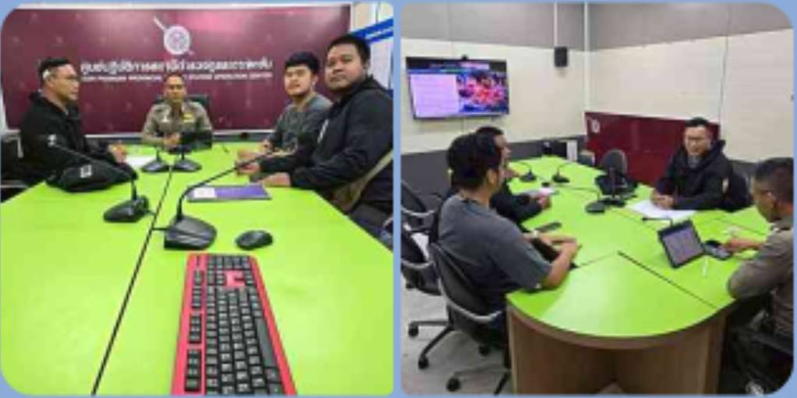

5) สายงานสอบสวน
ประเด็นความเสี่ยง  ต่อการรับสินบน | มาตรการควบคุม  ความเสี่ยงต่อการรับสินบน | วิธีดำเนินการ | ผลการดำเนินงาน
รวบรวมพยานหลักฐานช่วยเหลือ คู่กรณีที่เสนอเงินหรือ ผลประโยชน์ตอบแทน | 1.การสอบสวนของ พนักงานสอบสวนให้ปฏิบัติ ตามหลักกฎหมายที่ เกี่ยวข้อง ประมวล ระเบียบตํารวจเกี่ยวกับคดี ลักษณะ 8 ตลอดจนระเบียบ คําสั่ง สํานักงานตํารวจแห่งชาติ เป็นสําคัญ  2.เมื่อมีการร้องเรียน เกี่ยวกับการสอบสวน 2.1.ผู้บังคับบัญชาต้องสนใจ รีบพิจารณาสั่งการให้ ตรวจสอบ ข้อเท็จจริงโดยเร็ว และ รายงาน ผู้บังคับบัญชาเหนือขึ้นไปอีก หนึ่งชั้น ผู้บังคับบัญชาที่รับ รายงานต้องติดตามผล ปฏิบัติและสั่งพิจารณาการ แก้ไขปัญหาเพื่อให้การ | 1.เมื่อรับแจ้งเหตุให้รีบ ไปตรวจสถานที่เกิดเหตุ โดยเร็วอย่างไม่ชักช้า 2.การจัดทําบันทึกการ ตรวจสถานที่เกิดเหตุ เป็นบันทึกที่พนักงาน สอบสวนจัดทําขึ้นแต่ ฝ่ายเดียวให้รีบจัดทําให้ เสร็จโดยเร็ว 3 . การรวบรวม พยานหลักฐานระบุถึง การได้มาอย่างไร และ ดําเนินการกับพยานหลักฐาน นั้นอย่างไร 4.การสอบสวนเสร็จสิ้น มีความเห็นทางคดีอย่างไร โดยบันทึกรายละเอียด ในบันทึกพนักงาน สอบสวนปฏิบัติอย่าง ต่อเนื่อง รวดเร็ว เพื่อ เป็นประโยชน์ในทาง | กลุ่มงานสอบสวนทุกนาย ปฏิบัติตามคำสั่งอย่างเคร่งครัด และไม่พบว่าผู้ใด เรียกรับผลประโยชน์จากผู้ต้องหาและผู้เสียหายแต่อย่างใด

